5. a,b,c Hon- és népismeret
2020. 04. 06-17. (4-5. hét)

Kedves Gyerekek! Kérlek Benneteket, legyetek szívesek a füzetetekben ellenőrizni a múlt heti feladatot!

3. hét megoldás

1. Mi történt nagypénteken Jeruzsálemben?
Jézust keresztre feszítették
2. Melyik nap támadt fel Jézus?
harmadnap, vasárnap
3. Hogyan egységesítette a 325-ben tartott niceai zsinat húsvét idejét?
a tavaszi napéjegyenlőséget követő holdtölte utáni első vasárnap
4. A húsvét mozgóünnep. Milyen időpontok közé eshet a megünneplése?
március 22- április 25
5. Mi a nagyhét?
a húsvétot közvetlenül megelőző hét, a nagyböjt utolsó hete
6. Melyek a nagyhét kiemelkedő napjai?
nagycsütörtök, nagypéntek, nagyszombat
7. Mire emlékezünk nagycsütörtökön?
Jézus utolsó vacsorájára
8. Mire emlékezünk nagypénteken?
Jézus kereszthalálára
9. Mire utal a magyar név: húsvét?
ismét lehet húst enni, vége a böjtnek (húsnak a magunkhozvétele)
10. Melyik istennő hagyományából került át a kereszténységbe a nyúl és a tojás szimbóluma?
a germán Ostara, a termékenység istennője volt
11. Melyik nép használt először a tavasz megünneplésére színezett tojásokat?
a perzsák
12. Hogy került ez a szokás Európába?
a hazatérő kereszteslovagok hozták
13. Mit jelképez a piros tojás?
Jézus vérét

14. Mi a legismertebb húsvéti népszokás?
a locsolás
15. Miért nem volt szabad nagypénteken kenyeret sütni?
mert kővé válik a kenyér
16. Miért jó húsvét hajnalán mosakodni?
azt elkerülik a betegségek

Kedves Gyerekek! Arra kérlek Benneteket, a húsvéti szünetben segítsetek otthon a szüleiteknek a készülődésben, kicsit pihenjetek is.
A házi feladat hon- és népismeretből egy rajz készítése a húsvéttal kapcsolatosan.
Bármit rajzolhattok.
Elküldeni sem kell, és igazolást sem kérek róla.
Dekoráljátok vele a füzeteteket.
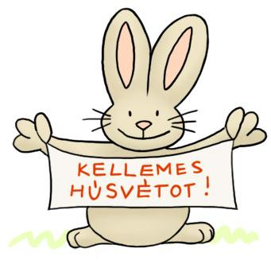
Zsuzsa néni

